**Муниципальное бюджетное дошкольное образовательное учреждение –**

**детский сад №100**

620041, г.Екатеринбург, ул. Уральская, 48А тел/факс: (343)341-63-60, e-mail: [kgarden100@mail.ru](mailto:kgarden100@mail.ru)

ОГРН 1106670020600 ИНН/КПП 6670300106/667001001 ОКПО 67727906

**Проект «Путешествие в сказы П.П.Бажова» старшая группа "Звёздочки"**

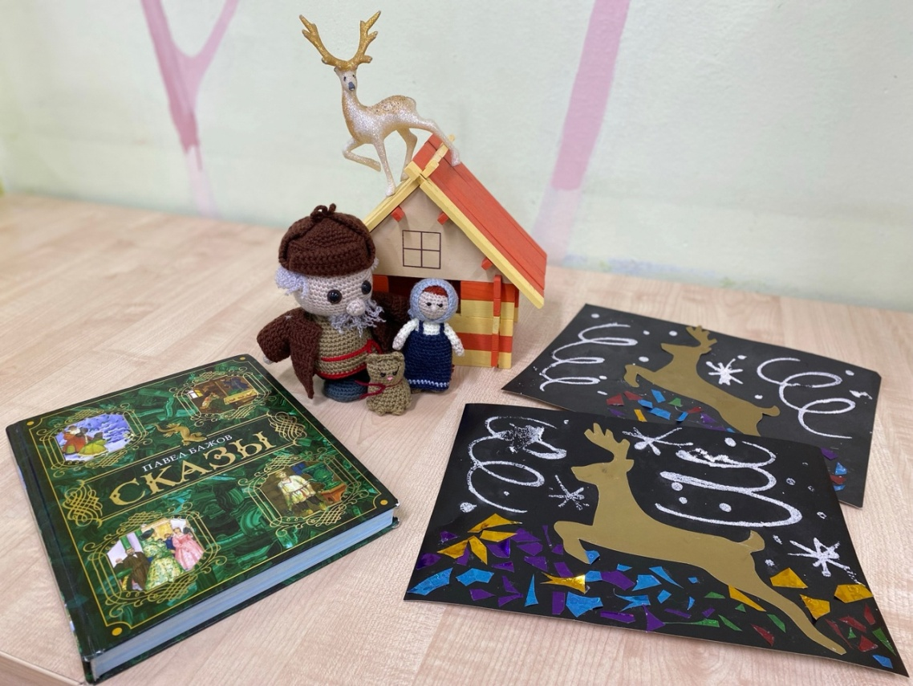

Разработала воспитатель:

Ахтарова С.С.

Февраль 2024

г. Екатеринбург

|  |  |
| --- | --- |
| Название проекта | «Путешествие в сказы П.П.Бажова» |
| Составители проекта | Ахтарова С.С. |
| Тип проекта:  Вид проекта: | по продолжительности – краткосрочный;  информационно-творческий |
| Участники проекта | Дети старшего возраста (5-6лет), педагоги, родители. |
| Сроки реализации | 4 недели |

Актуальность проекта.

Чтение имеет большое значение для формирования у детей грамотности и личностного развития в целом. Читательский опыт начинает закладываться в детстве. Это возраст, в котором наиболее ярко появляется способность слухом, зрением, осязанием, воображением воспринимать художественное произведение; искренне, от души сострадать, возмущаться, радоваться.

На сегодняшний день у детей наблюдается снижение интереса к чтению художественной литературы. Книги становятся невостребованными, постепенно уходят на второй план. А для ребенка сказка - это всегда нечто чудесное, волнующее, запоминающееся. Сердце его замирает, когда он слушает сказку и наполняется радостью, когда сам ее рассказывает и показывает. Но в силу сложившихся в стране обстоятельств, наши дети, большие и маленькие, сегодня редко посещают театры, музеи, и почти не бывают в библиотеках, мало читают.

С грустью приходится констатировать: основным детским развлечением стали компьютерные игры, гаджеты, телевидение, DVD с американскими культовыми мультсериалами, уводящими сознание ребенка от образа собственных русских народных и литературных сказок. А ведь именно в них заложен витамин, так необходимый нравственному здоровью современным детям.

Таким образом, проект «Путешествие в сказы П.П.Бажова» дает детям возможность познакомиться с творчеством П.П.Бажова. Данным проектом хотелось бы помочь родителям, найти детям книги, которые помогут им приобрести радость общения. В результате реализации проекта ожидается повышение педагогической культуры родителей, приобщение их к «семейному» чтению, развитие речи воспитанников.

Цель проекта: Приобщение детей к истокам культуры родного края, через знакомство с творчеством П.П.Бажова.

Задачи проекта:

1. Поддержать у детей интерес к художественной литературе воспитывать любовь к книге, формировать читательские интересы;

2.Познакомить детей с творчеством П.П.Бажова ;

3.Развивать познавательную активность, интерес к культурному наследию русского народа, гордость за свою страну, не скудеющую талантами;

4.Создавать условия для развития творческих способностей детей;

5.Формировать навыки исследовательской деятельности у детей, стимулировать к поиску дополнительной информацией по теме;

7.Вовлечь родителей воспитанников в совместную с детьми, педагогами художественно-творческую деятельность;

8.Создать соответствующую развивающую среду в ДОУ для реализации данного проекта;

Методы проекта:

*игровые:* дидактические игры, настольные игры, подвижные игр,

игры- драматизации , сюжетно- ролевые игры;

*словесные:* чтение и рассказывание сказок, загадок, разговор, беседа; рассматривание иллюстраций; рассматривание книг;

*практические*: совместные действия педагога и ребенка;

*наглядные:* показ презентаций, использование иллюстраций по сказам П.П.Бажова, картин, показ мультфильмов.

Предполагаемый результат:

выставка детских работ(аппликация, рисование, поделки и т.д.)

совместные работы детей и родителей;

речевое творчество детей;

дидактические игры и пособия;

НОД;

игра-драматизация детей по сказам П.П.Бажова;

|  |  |  |  |
| --- | --- | --- | --- |
| Этапы работы над проектом | | Формы работы | Задачи |
|  | |  |  |
| 1 этап  Подготовительный | | Чтение и обсуждение с детьми произведения П.П.Бажова.  Откуда родом П.П.Бажов (биография).Совместная образовательная деятельность педагога с детьми. Рассматривание фотографий города Сысерть.  Составление примерного плана работы:  -сбор информации о сказах П.П.Бажова;  -поиск книг, которых нет в группе, привлечь родителей к совместной работе;  -беседа и анкетирование родителей;  -объявление для родителей о начале проекта. | Возбудить у детей интерес к исследовательской деятельности, которая предполагает получение ответа на вопрос о том, для чего нужны книги.  Познакомить детей с творчеством П.П.Бажова. Создать условия и интерес у детей к сказам П.П.Бажова. |
| 2 этап  Практический | Путешествие по  выставкам  книг П.П.Бажова.  Рассматривание книг, отличающихся  по содержанию,  оформлению.  Художественно-  творческая  деятельность  ( аппликация Серебряное копытце, рисование Серебряное копытце, аппликация Каменный цветок).  Игровая деятельность  (театрализованные  игры. дидактические  игры, речевые игры,  подвижные игры,  сюжетно-ролевые игры) | | Поиск ответов на поставленные вопросы разными способами, через практическую деятельность детей. Направление деятельности детей; стимулирование к проявлению творчества, активности, эмоционально-положительного отношения ко всему происходящему. Данный этап имел место быть как во время непосредственной образовательной деятельности, так и в свободной деятельности детей. |
| 3 этап  Заключительный | Литературная гостиная  по сказам П.П.Бажова.  Проведение викторины- соревнования по сказам Бажова. | | Дать детям возможность проявить себя и свои знания по теме во время проведения литературного праздника. Воспитывать стойкий интерес к книге, к культурному наследию русского народа, гордость за свою страну, не скудеющую талантами. Обобщение результатов работы, формулировка выводов, создание презентации по проекту. |

В ходе реализации проекта«Путешествие в сказы П.П.Бажова» предполагаемые результаты были достигнуты. В результате проекта дети познакомились с творчеством П.П.Бажова. Дети стали узнавать на фотографиях П.П.Бажова и его произведения. Дети познакомились с иллюстрациями книг П.П.Бажова.

Приложение 1

**Сказы Бажова**, Уральские **сказы**

Старых старателей горных **рассказы**,

Что родились у костра вечерами,

Глядя на звезды, глядя на пламя.

Выйдет на солнышко ящерок стайка,

Редкостный камень подарит Хозяйка,

Вечер уложит, ночь приголубит,

Утро разбудит, авось не погубит.

Пляшет опять на углях Огневушка,

Клад стережет бабка Синюшка,

Кольцами Полоз в Землю уходит,

Черная Кошка по лесу бродит.

Медной хозяйки дивные залы,

Маркова Камня гранитные скалы,

Чудные **сказы собраны в книжку**

Их **рассказал нам дедушка Слышко**.

Сегодня мы проведем с вами игру соревнование по **сказам П**. **Бажова**.

1-я команда " Старатели"

2-я команда " Горные Мастера"

Вы готовы? …

1 задание *«Назови****сказку****»*.

Команды по очереди отгадывают **сказку по первому слову**. За каждую отгадку балл.

- Серебряное *(копытце)*

- Голубая *(змейка)*

- Огневушка *(Поскакушка)*

- Медной горы *(Хозяйка)*

- Золотой *(волос)*

- Малахитовая *(шкатулка)*

2 задание *«Имена»*

Команды по очереди отгадывают имена. За каждую отгадку балл.

- Как звали девочку в **сказке***«Серебряное копытце»*? *(Дарёнка)*

- Как звали кошку в **сказке***«Серебряное копытце»*? *(Мурёнка)*

- Как звали деда в **сказке***«Серебряное копытце»* *(Кокованя)*

- Как звали мальчика из **сказа***«Огневушка-Поскакушка»* *(Федюнька)*

- Как звали мальчика из **сказа***«Голубая змейка»* *(Ланко Пужанко)*

- Как звали 2-го мальчика из **сказа***«Голубая змейка»* *(Лейко Шапочка)*

3 задание *«Назови****сказку по иллюстрации****»*

Команды отгадывают по очереди, за каждый правильный ответ 1 балл

"Огневушка-Поскакушка"

"Серебряное копытце"

"Медной горы Хозяйка"

"Малахитовая шкатулка"

"Серебряное копытце"

"Золотой волос"

*(иллюстрации прилагаются)*

4 задание *«Из какой****сказки слова****»*

За правильный ответ 1 балл, команды отвечают по очереди.

- *«Это филин помешал. Наше счастье обухал и обхохотал»* *(Огневушка –Поскакушка)*

- *«Весь балаган горит – переливается разноцветными огнями»* *(Серебряное копытце)*

- *«Объявись, покажись! Колесом покрутись»* *(Голубая змейка)*

- «А одежда такая, что другой такой на свете не найдешь. Из шелкового, слышь-ко, малахиту платье» *(Медной горы Хозяйка)*.

5 задание *«Кто знает?»*

1 балл за неполный ответ, 2 балла за полный ответ

- Каким копытцем выбивал камни козлик? *(серебряное копытце на правой передней ноге)*

- Во что одета Огневушка – Поскакушка? *(сарафанчик голубенький и в руке платочек, тоже сголуба)*.

- Зачем подарила женщина Танюшке пуговку? (Как что забудешь по работе либо трудный случай подойдет, погляди на эту пуговку. Тут тебе ответ и будет).

- Как можно отличить Голубую змейку от человека? (Как идет, так даже на самом мелком песке следов не оставляет. Трава и та под ней не гнется).

Подсчет голосов. Награждение команд.

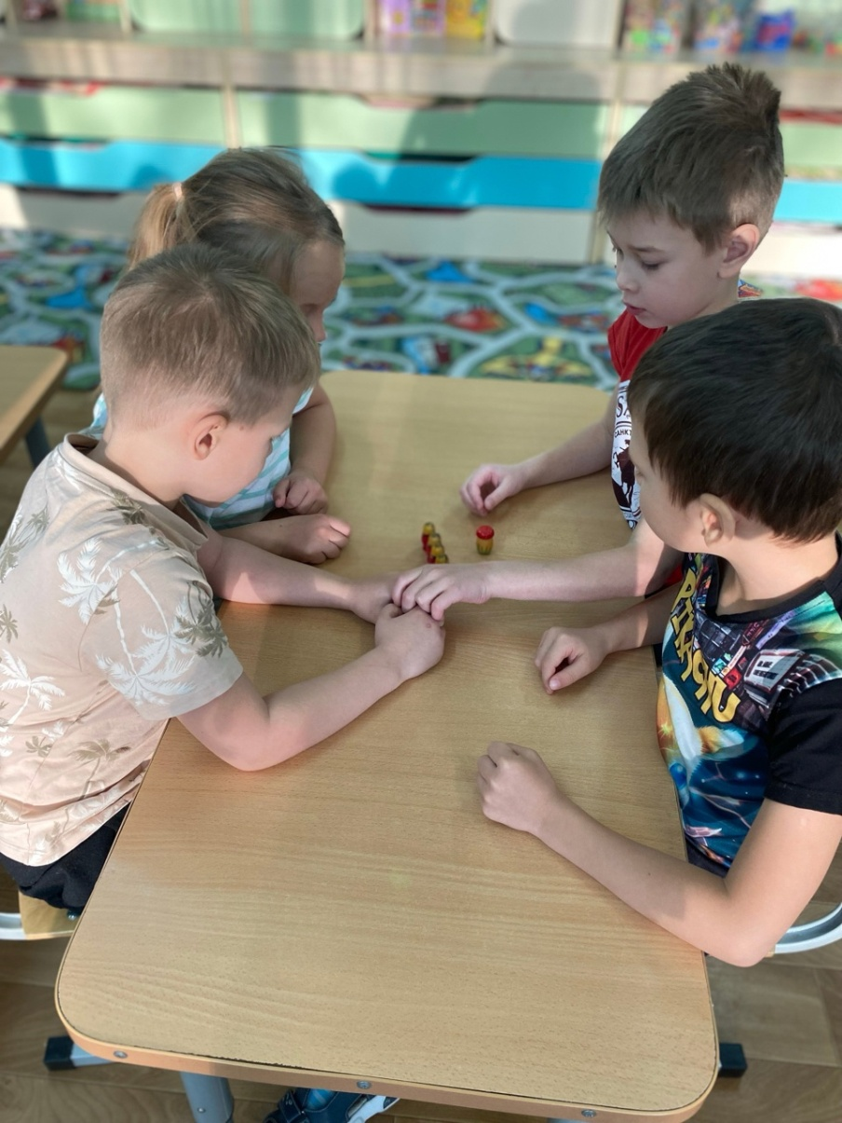

Приложение 2

